**КУ Ханты-Мансийского Автономного округа Югры**

**«Урайский специализированный Дом ребёнка».**

**ЛЕТНЕЕ РАЗВЛЕЧЕНИЕ**

**В 1 мл.группе  
«МАША И МЕДВЕДЬ»**

**Воспитатель 2 категории.**

**Куценко Лариса Юрьевна**

**г. Урай 2012г.**

**Летнее развлечение в 1мл. гр.**

**«Маша и медведь».**

Цель: создание атмосферы доброжелательного отношения друг к другу, радости.

Предварительная работа:

Развлечение проводится на свежем воздухе. На площадке устанавливается макет улья,оформляется полянка декоративными цветами, домик декорируется под берлогу медведя, в песочнице готовится куча песка, в которой спрятаны мелкие игрушки из киндеров.

Действующие лица:

Ведущая (В)

Маша  
Медведь

Материал: палочки-султончики с разноцветными лентами по 2 на каждого ребенка,

маска трамвая для ведущего, самокат, телефон, наушники, таз с водой, рыбки, сачки, ведерки, картинки пчелок по количеству детей, бубны по количеству детей, цветочная полянка, улей, мелкие игрушки.

Ход развлечения.

(Дети стоят перед входом на участок)

**В:** Ребятки посмотрите, как сегодня ярко светит солнышко, оно улыбается нам, давайте и мы порадуемся солнышку!

Есть у солнышка лучи, они очень горячи!

В руки лучики возьмем, с ними мы играть начнем!

Игра с палочками «Солнышко».

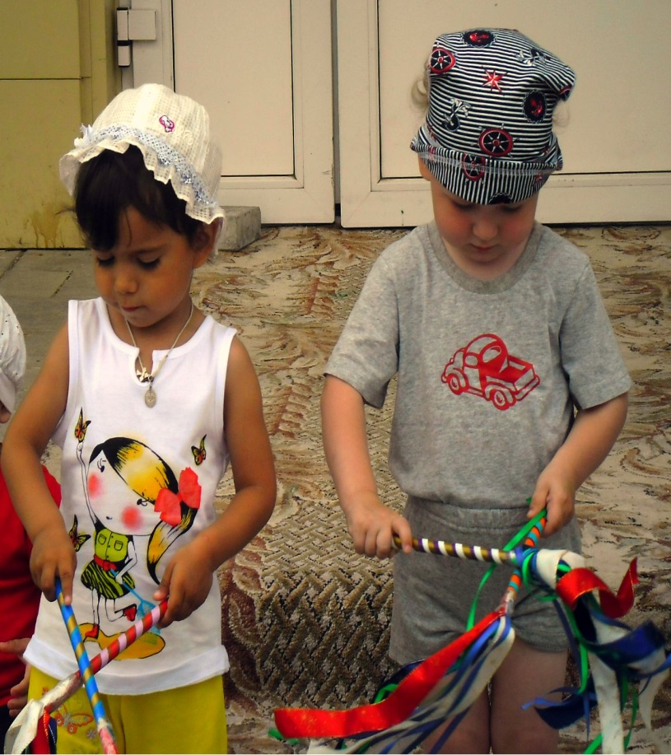Солнышко, солнышко, поиграй у речки!

( стучат палочка об палочку на уровне груди)

Солнышко, солнышко, разбросай колечки.

(стучат палочками над головой)

Мы колечки соберём, золочённые вернем.  
(стучат палочками по ножкам)

Покатаем, покатаем, и тебе назад вернём.

(проводят одной палочкой по другой, и выставляют их вперед)

**В:** Птицы, бабочки летают;

Солнце ярко припекает,

Зреют ягодки в саду,

Дети плавают в пруду.

Кто скажет? Кто знает?

Когда это бывает?

**Дети:** Летом.

**В:** Правильно, наступило лето.

Песня – хоровод с палочками «Какого цвета лето?» (фонограмма).

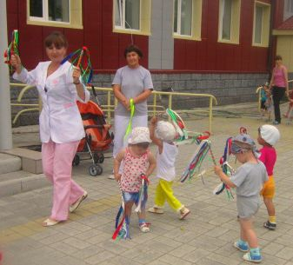

**В:** Посмотрите-ка ребята, кто это там едет? И на чем?

**Маша** (подъезжает на самокате): Куда это вы? И без меня? Очень добрый день!

Вы кто такие? И что это вы тут делаете?

**В:** Мы девчонки и мальчишки, озорные шалунишки, а ты кто?

**Маша:** А я Маша!

**В:** Ребята, вот мы и познакомились, поздороваемся с Машей.

Коммуникативная игра «Здравствуйте».

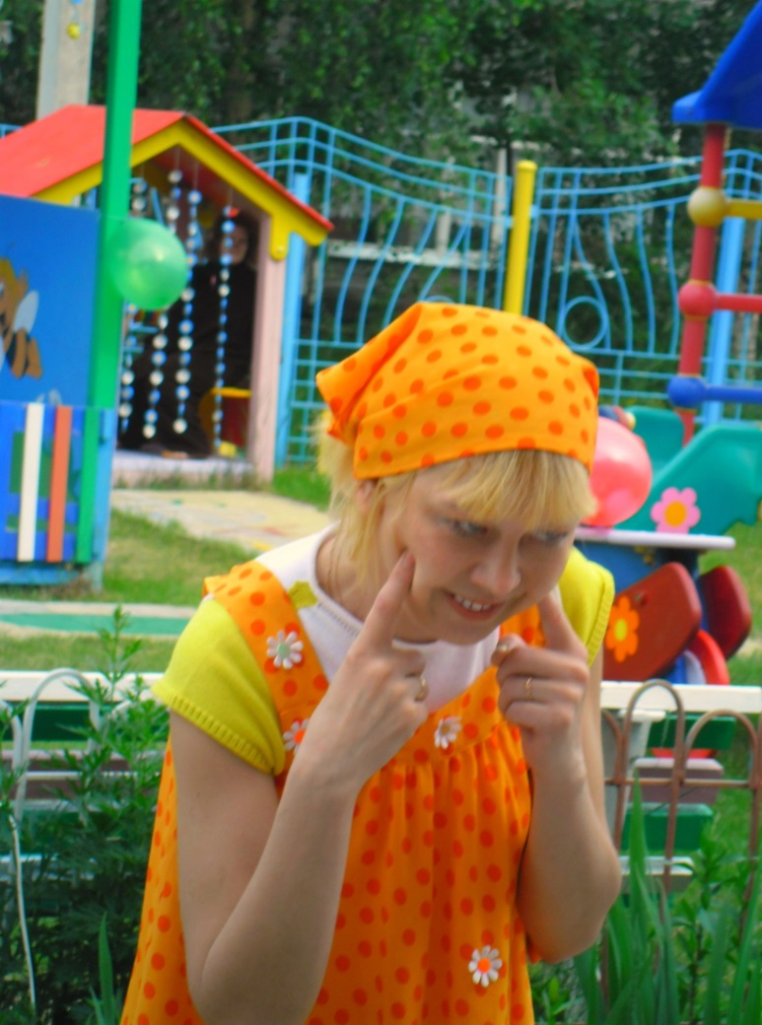Здравствуйте ладошки: Хлоп! Хлоп! Хлоп!

(Показ рук вверх-вниз ладонями.)

Здравствуйте ножки: Топ! Топ! Топ!

(Удары по коленкам).

Здравствуйте щёчки: Плюх! Плюх! Плюх!

(Указательными пальчиками трогают щёчки).

Здравствуй носик: Би! Би! Би!

(Указательным пальцем трогают кончик носа.)

Здравствуйте губки: Чмок! Чмок! Чмок!

(Поцелуйчики.)

Здравствуй Маша! Привет!

(Рукой приветствуют.)

**Маша:** Здравствуйте ребятишки

Девчонки и мальчишки

Рада видеть всех сейчас

Ведь давно искала вас.

**В:** Вышли мы во двор гулять

Лето красное встречать!

Мы расскажем всему свету,

Что весны уж больше нету,

Лето жаркое пришло,

По земле идет оно!

**Маша:** А я еду навестить своего друга Мишу, он в лесу живет, вы пойдете со мной?

**В:** Конечно пойдем, только, как мы туда доберемся?

**Маша:** Да, уж (чешет затылок) на мой самокат мы все не поместимся, а поехали на трамвае?!

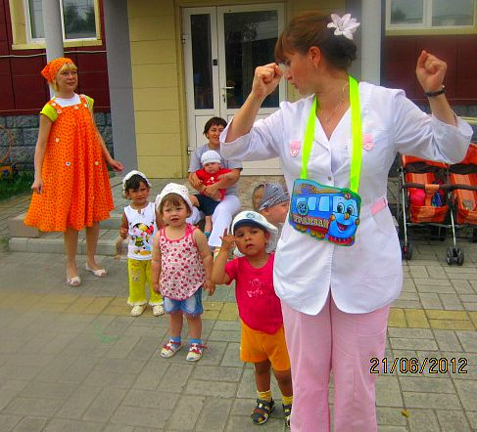**Дети:**  Поехали!

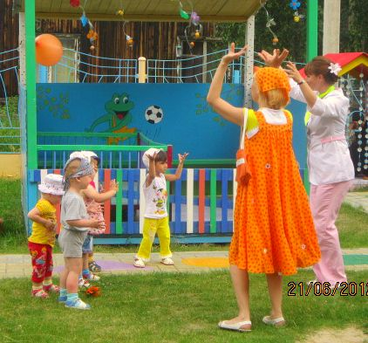Песня-танец «Трамвай» (фонограмма).

**Маша:** Вот мы и приехали в лес, здесь на полянке мишка живет. А где же домик?

**Ребенок:** Вот домик стоит

Там медведь наверно спит

Мишка, мишка выходи

В гости мы к тебе пришли.

**Маша:** Миша! Ты опять спишь?

Ну, ты спишь, что-ли?

**В:** Разоспался наш мишутка,

Разбудить его не шутка

В руки бубен мы возьмем

С ним сейчас играть начнем.

Игра на бубнах.

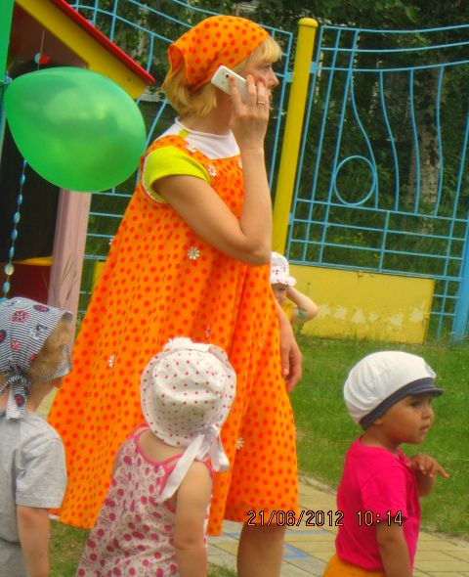

**Маша:** Вот бы был здесь телефон, посмотрите вот и он (достает телефон).

Набираю номерок…(звонок телефона, не дозванивается)

Ничего себе занавесился… (забегает в дом и выталкивает медведя в наушниках).

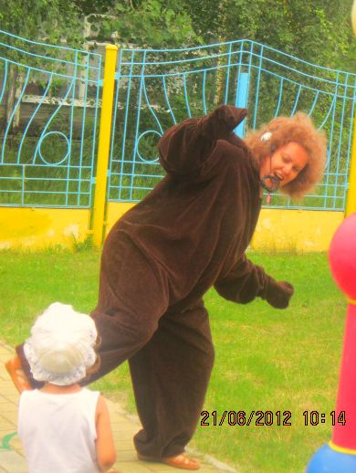**Медведь:** (выходит, пританцовывая под фонограмму«Я-Мишка Гмми-Бер, поёт вслух): Я - Мишка Гуми-Бер»….(снимает наушники, удивленно) А вы кто такие и зачем ко мне пожаловали?

**Маша:** (расталкивает детей) Это я твоя подружка! Ты что не узнал что-ли?

**Медведь:** Что случилась малютка?

**Маша:** Нет весны, настало лето,

Много красок, много света

Вот прекрасная пора,

Любит лето детвора!

**Медведь:** Вот так новость принесла,

И гостей мне привела,

Говоришь, настало лето?

Значит пчелы рядом где-то,

Если пчелы, есть и мед!

Кто его мне соберет?

**В:** Мишке, меду соберем,

И в бочонке принесем.

А сейчас мы покружимся

В пчелок быстро превратимся.

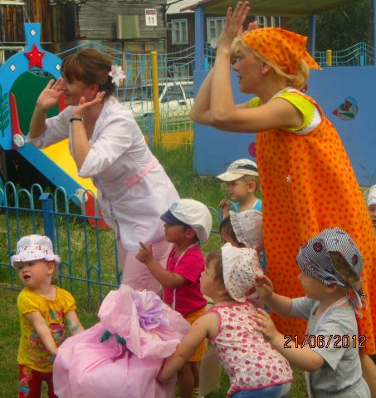

П/и «Медведь и пчелы».

(Дети сидят за ульем; медведь идет к улью и поет)

**Медведь:** 1.Я, мишка-косолапый,

Я по лесу иду,

Хочу я очень меду,

А ульев не найду!

2.Ах, где же эти пчелы,

Где прячут сладкий мед,

Жужалок и кусачек

Я отгоню из сот!

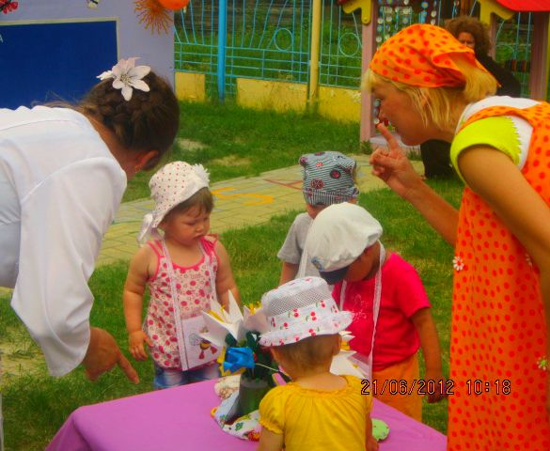**Пчелки-дети:** Этот улей-домик наш (грозят пальчиком)

Уходи медведь от нас (машут руками)

(медведь уходит в сторону и присаживается, прикрывая голову лапами, пчелки летают вокруг цветка)

**Пчелки-дети:** Вот мы пчелки-золотые,

Видим издали цветок,

На поляну прилетаем,

Собираем мы медок -

Ж-ж-ж (наклоны к цветку)

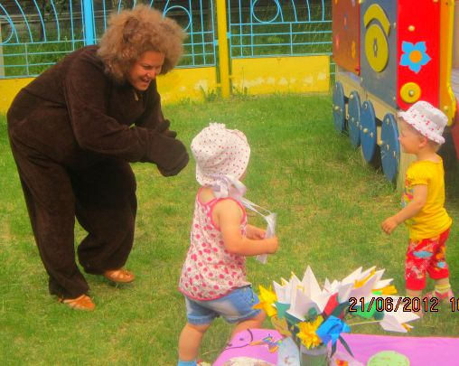

**Медведь:**  Я сейчас побегу,

Пчелок всех я догоню!

(Дети убегают за улей)

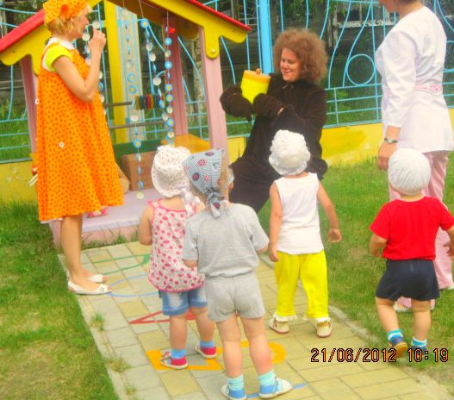**Маша:** Посмотри, а вот и мед,

Поделились пчелы – вот!!!

Ты мишутка не сердись,

В круг скорее становись.

Танец с мишкой.

Вот как мишка толстый пляшет, (Переваливаются с ноги на ногу.)

Вот как лапами он машет, (Махи руками.)

А ребята все вокруг,

Каблучками тук, да тук! (Топают.)

Долго мишенька плясал, (Переваливаются с ноги на ногу.)

Поскользнулся и упал! Бух! (Приседают.)

Ну – ка, мишенька вставай! (Зовут руками.)

И опять плясать давай. (Хлопают.)

Вот как мишка толстый пляшет, (Переваливаются с ноги на ногу.)

Вот как лапами он машет, (Показ рук.)

А ребята все вокруг,

Каблучками тук, да тук! (Топают.)

**Медведь:** Поплясал я детвора,

На рыбалку мне пора.

**В:** Вот рыбёшку мы поймаем,

С ней немножко поиграем.

П/и - эстафета «Рыбалка»

(фонограмма «Три желанья»)

(Дети ловят рыбу сачком в тазу и переносят в ведро)

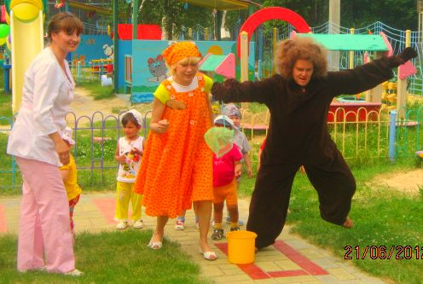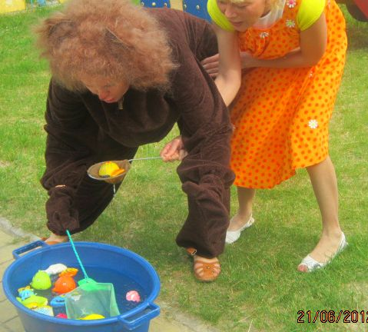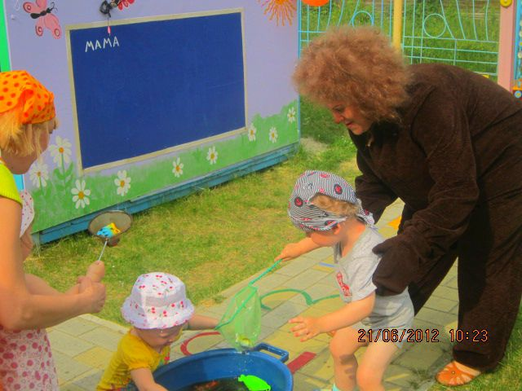

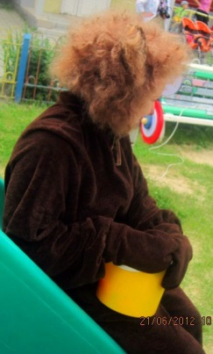**В:** Вот прозрачная водица,

Ну, ка кто там в ней резвится?

**Медведь:** Рыбки, рыбки там резвятся

И уплыть от нас стремятся.

**Маша:** Здесь одна, а там другая

Вот так шустрая какая.

(Дети отдают рыбу медведю).

**Медведь:** Порыбачил, поплясал.

Ох, ребята я устал,

Я на бревнышко пойду -

Посижу и отдохну (садится, дремлет)

**Маша:** (видит кучу песка, восхищаясь).

Ох, ребята, вот это гора песка, не гора, а горище просто! Что это интересно тут Миша припрятал, наверное, секретки какие-нибудь от нас.

(шепчет) Пойдемте, посмотрим. Я так люблю всякие секреты.

Раз, два, три, четыре, пять,

Секреты будем мы искать.

( Дети с Машей крадутся к куче песка)

Игра «Поиск секретов»

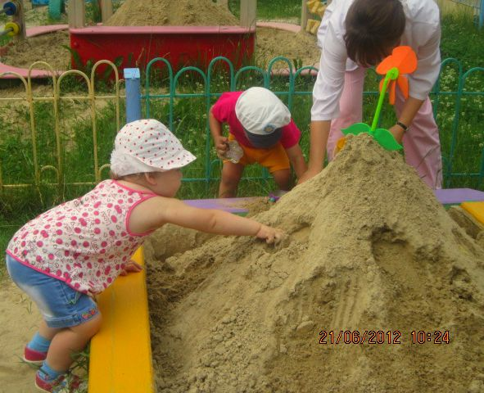

**В:** Этим летом, этим летом,

Все отдало солнце детям,

Теплый лучик на конфеты,

Краски лета на портреты,

Светлый, радостный денек,

Для игры ребят в песок.

(дети роют песок, находят сюрпризы игрушки)

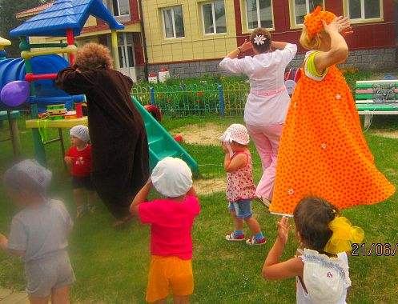Танец - импровизация «Разноцветная игра».(фонограмма)

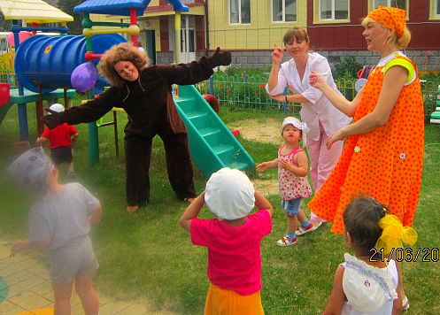

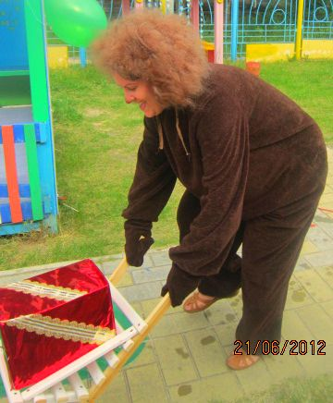**Медведь:**  (от шума просыпается)

Ох вы, ребятишки,

Непоседы, шалунишки.

Все секретики нашли,

Видно вы не зря пришли!

**В:** Ну, а нам пора прощаться,

В группу нашу возвращаться.

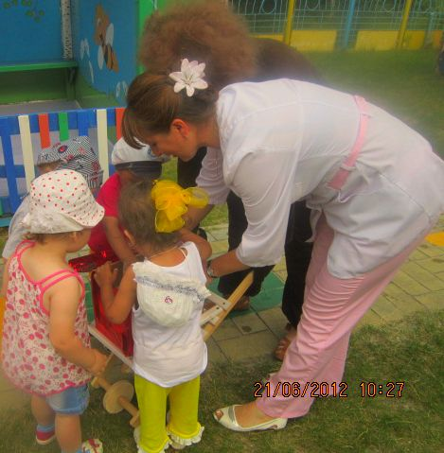

**Медведь:** Вот спасибо ребятня,

Вы так порадовали меня!

В своем лесу таком чудесном,

Давно не видел я ребят,

С вами весело смеялся,

Поиграл, покувыркался,

Шлю я вам большой привет:

Много вкусненьких конфет.

(раздает детям леденцы на палочках)